
2018届高三年级第四次月考
理科综合化学试卷
本试卷分第Ⅰ卷(选择题)和第Ⅱ卷(非选择题)两部分。其中第Ⅱ卷第33～38题为选考题，其它题为必考题。考生作答时，将答案写在答题卡上，在本试卷上答题无效。
第Ⅰ卷(共126分)
可能用到的相对原子质量（原子量）：H～1 C～12 N～14 O～16 Si～28 Mg～24
Ti～48 Cu～64 Ni～59
一、选择题：本题包括13小题。每小题6分，共78分，每小题只有一个选项符合题意。
7．化学与生活密切相关，下列有关说法错误的是
A．高纯度的二氧化硅广泛用于制作光导纤维，光导纤维遇强碱会“断路”
B．《本草经集注》中关于鉴别硝石(KNO₃)和朴硝(Na₂SO₄)的记载：“以火烧之，紫青烟起，乃真硝石也”，该方法应用了焰色反应
C．“笔、墨、纸、砚”在中国传统文化中被称为“文房四宝”，用石材制作砚台的过程是化学变化
D．利用铝制容器盛装浓硫酸的原因不是浓硫酸跟铝不反应，而是发生钝化
8．N_{A}为阿伏加德罗常数，下列叙述中正确的是
A．标准状况下,11.2 L CH₃CH₂OH 中含有的分子数目为0.5N_{A}
B．常温常压下,92 g的NO₂和N₂O₄混合气体含有的原子数为6N_{A}
C．标准状况下,6. 72 L NO₂与水充分反应转移的电子数目为0.1N_{A}
D．100g 46%的乙醇溶液中，含H－O键的数目为N_{A}
9．下列有关物质的应用与性质相对应的说法正确的有
①明矾能用于净水是因为铝离子水解生成的氢氧化铝胶体具有强氧化性
②氯化铁溶液可用于腐蚀印刷电路板是因为其能氧化单质铜
③光导纤维可用作通讯材料是因为其具有导电性
④MgO、Al₂O₃的熔点很高，可制作耐高温材料
⑤NaHCO₃能与碱反应，因此食品工业上可用作焙制糕点的膨松剂
⑥H₂O₂、SO₂都能使酸性KMnO₄褪色，是因为H₂O₂具有还原性，SO₂具有漂白性
A. 2个 B. 3个 C. 4个 D. 5个
10．甲、乙、丙、丁四种物质中，甲、乙、丙均含有相同的某种元素,它们之间具有如下转化关系：甲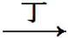乙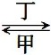丙。下列有关物质的推断不正确的是
A．若甲为NaOH溶液,则丁可能是AlCl₃ B．若甲为NH₃,则丁可能是O₂
C．若甲为CH₃CH₂OH,则丁可能是O₂ D．若甲为Cl₂,则丁可能是Fe
11．已知W、X、Y、Z为原子序数依次递增的短周期主族元素，工业上通过分离液态空气获得W的单质;W、Z同主族,X、Y、Z同周期, X、Y为金属元素。下列说法正确的是
A．X、Y、Z、W的原子半径依次减小
B．W与X形成的化合物中只含离子键
C．W 元素的氢化物的水溶液显碱性
D．若W与Y的原子序数相差5,则二者形成化合物的化学式一定为Y₂W₃
12．下列各组离子中，在给定条件下能够大量共存的是
A．通入足量SO₂气体后的溶液中：H⁺、Ca²⁺、Fe³⁺、NO₃⁻
B．无色溶液中：Al³⁺、NH₄⁺、Cl⁻、S²⁻
C．使酚酞变红色的溶液:Na⁺、Cu²⁺、HCO₃⁻、NO₃⁻
D．c(H⁺)/c(OH－)=10¹²的溶液中：NH₄⁺、Al³⁺、NO₃－、Cl－
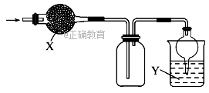
13．如图是用于干燥、收集并吸收多余气体的装置,下列方案正确的是
选项 | X | 收集气体 | Y
A | 碱石灰 | 硫化氢 | 硫酸铜
B | 碱石灰 | 氨气 | 水
C | 浓硫酸 | 二氧化硫 | 氢氧化钠
D | 氯化钙 | 二氧化氮 | 氢氧化钠

26．（14分）
X、Y、Z、W是元素周期表中原子序数依次增大的四种短周期元素,其相关信息如下表:
元素 | 相关信息
X | X的单质为密度最小的气体
Y | Y的氢化物的水溶液呈碱性
Z | Z是地壳中含量最高的元素
W | W的一种核素的质量数为35,中子数为18

(1)X和W的元素符号分别为 、 。
(2)X与Y形成的原子个数比为2∶1的化合物中，Y原子最外层为8电子结构，请写出该化合物的电子式__________，工业合成Y的氢化物的化学方程式为________________。
(3) X和Z组成的化合物中,既含有极性共价键又含有非极性共价键的是 。此化合物还可将碱性工业废水中的CN⁻氧化为碳酸盐和氨,相应的离子方程式为 。
(4)写出铜和Y的最髙价氧化物的水化物的稀溶液反应的离子方程式:______________。
(5)W最高价氧化物的水化物的浓溶液不稳定，受热可分解，产物之一是黄绿色气体，且当有28 mol电子发生转移时，共产生9 mol气体，写出该反应的化学方程式：_________
_______________________________。
27.（15）
苯乙酮是一种重要的有机化合物，实验室可用苯和乙酸酐（(CH₃CO)₂O）为原料，在无水AlCl₃催化下加热制得，其制取步骤为：
（一）催化剂的制备：
下图是实验室制取少量无水AlCl₃的相关实验装置的仪器和药品：
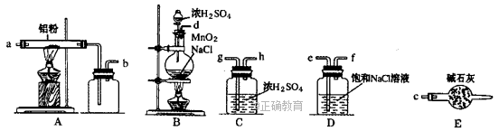
（1）将上述仪器连接成一套制备并保存无水AlCl₃的装置，各管口标号连接顺序为：
d接e，_______接_______，_________接________，_________接________。
（2）有人建议将上述装置中D去掉，其余装置和试剂不变，也能制备无水AlCl₃。你认为这样做是否可行________（填“可行”或“不可行”），你的理由是
。
（二）苯乙酮的制备
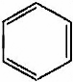
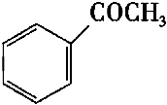
苯乙酮的制取原理为： +(CH₃CO)₂O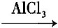 +CH₃COOH
制备过程中还有CH₃COOH+AlCl₃CH₃COOAlCl₂+HCl↑等副反应。
名称 | 相对分子质量 | 沸点/℃ | 密度/(g·cm⁻³) | 水中溶解性
苯乙酮 | 120 | 202.3 | 1.0 | 微溶
苯 | 78 | 80ºC | 0.88 | 不溶
乙酸酐 | 102 | 139℃ | 1.0 | 能溶于水

主要实验装置和步骤如下:
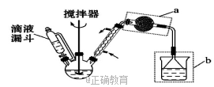
(Ⅰ)合成:在三颈瓶中加入20 g无水三氯化铝和30 mL无水苯。为避免反应液升温过快,边搅拌边慢慢滴加10.2 mL乙酸酐和15.2 mL无水苯的混合液,控制滴加速率,使反应液缓缓回流。滴加完毕后加热回流1小时。已知：
(Ⅱ)分离与提纯:
①边搅拌边慢慢滴加一定量浓盐酸与冰水混合液,分离得到有机层
②水层用苯萃取,分液
③将①②所得有机层合并,洗涤、干燥、蒸去苯,得到苯乙酮粗产品
④蒸馏粗产品得到纯净苯乙酮11 g。
回答下列问题:
(3)仪器a的名称: ;装置b的作用: 。
(4)合成过程中要求无水操作,理由是 。
(5)若将乙酸酐和苯的混合液一次性倒入三颈瓶,可能导致 。
A.反应太剧烈 B.液体太多搅不动 C.反应变缓慢 D.副产物增多
(6)分离与提纯操作②的目的是 。
(7) 本实验中，苯乙酮的产率为 。
28．(14分)
B、D、C、A、E五种元素的原子序数顺序依次增大,其中只有E为金属元素，D、C元素在元素周期表中位置相邻，在一定条件下，B的单质可以分别和A、C、D的单质化合生成甲、乙、丙化合物，C的单质和D的单质化合可得丁，戊、己、庚均为化合物。已知乙、丙每个分子中均含有10个电子，下图为相互转化关系：
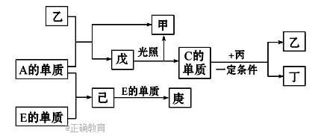
请回答下列问题：
(1)写出E的原子结构示意图
(2)写出C、D氢化物的稳定性由强到弱的顺序____________。(用化学式表示)。
(3)A、B、D三种元素形成的化合物中，含有化学键的类型为___________。
(4)写出C与丙反应的化学反应方程式 。
(5)写出工业上从海水中制取A的离子反应方程式____________________________。
(6)工业上通过如下转化可制得含A元素的钾盐KAO₃晶体:
NaA溶液
NaAO₃溶液
室温，KA
Ⅱ
KAO₃晶体
80℃，通电
Ⅰ

①完成Ⅰ中反应的总化学方程式:
通电
NaA+ H₂O NaAO₃+

②Ⅱ中反应过程能析出KClO₃晶体而无其他晶体析出的原因是
。
35. 【化学—选修3：物质结构与性质】（15分）
2015年我国自主研制的C919大型客机正式下线，标志着我国成为世界上少数几个掌握研发制造大型客机能力的国家，同时意味着中国高端装备制造业发展到一个全新的高度。
（1）飞机的外壳通常采用镁、铝、钛合金材料，钛的价电子排布图为 ，第一电离能：镁 铝（填“大于”或“小于”）。
（2）Fe与CO能形成配合物羰基铁[Fe（CO）₅]，该分子中σ键与π键个数比为 。
（3）SCl₂分子中的中心原子杂化轨道类型是 ，该分子构型为 。
（4）已知MgO与NiO的晶体结构（如图1）相同，其中Mg²⁺和Ni²⁺的离子半径分别为66pm和69 pm。则熔点：MgO NiO（填“>”、“<”或“=”），理由是 。
（5）如图１所示，NiO晶胞中离子坐标参数A为（0，0，0），B为（1，0，1），则C离子坐标参数为 。
（6）一定温度下，NiO晶体可以自发地分散并形成“单分子层”，可以认为O^{2－}作密置单层排列，Ni²⁺填充其中（如图2），已知O^{2－}的半径为a m，每平方米面积上分散的该晶体的质量为 g。（用a、N_{A}表示）
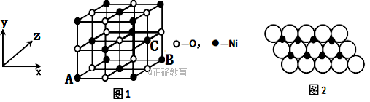
36. 【化学—选修5：有机化学基础】（15分）
某单烯烃A（C₈H₁₆）可以发生如下图示的转化，回答下列问题
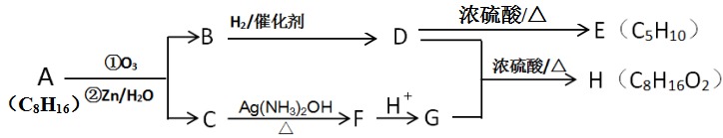
已知：$\frac{1}{2}$$2\sqrt{3}a^{2}$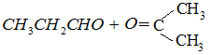
（1）B的分子式为 ，D中含有官能团的名称 。
（2）B无银镜反应， D在浓硫酸存在下加热可得到能使溴水褪色且只有一种结构的物质E（不考虑立体异构），请写出Ｅ的结构简式 ，Ｄ→Ｅ的反应类型 。
（3）写出Ｃ→Ｆ的化学方程式 。
（4）H的同分异构体中，满足下列要求的结构一共有 种（不考虑立体异构，包括H本身）
①属于酯类；②酸性条件下水解能得到相对分子质量为74的有机物
（5）已知：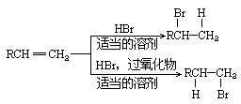
请写出由C制备2-丙醇的合成路线（无机原料任选）。合成路线流程图示例如下：
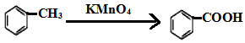

2018届高三第四次月考化学答案
7. C 8. B 9. A 10. C 11.A 12. D 13. D
26.(14分，除标注外，每空2分)
(1)H Cl (各1分) (2)H N N H N₂+3H₂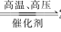2NH₃
H
H

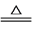
(3) H₂O₂ H₂O₂+CN⁻+OH⁻ CO₃²⁻+NH₃
(4).3Cu+2NO₃⁻+8H⁺==3Cu²⁺+2NO↑+4H₂O (5) 4HClO₄ 2C1₂↑+7O₂↑+2H₂O
27.(15分，除标注外，每空2分)（1）f,g,h,a,b,c
(2)不可行（1分），制得的Cl₂中混有的HCl与Al反应生成H₂，H₂与Cl₂混合加热时会发生爆炸。
(3)干燥管(1分) 吸收HCl气体
(4)防止三氯化铝与乙酸酐水解(只答三氯化铝水解或乙酸酐水解也可)
(5)A、D (6)把溶解在水中的苯乙酮提取出来以减少损失 (7) 91.7%(1分)
28.(14分，每空2分) (1) 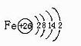 (2) H₂O＞NH₃ (3) 离子键、共价键
(4) 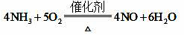
电解
(5)2Cl－+2H₂O ＝ Cl₂↑+H₂↑+2OH－
电解
(6)①1NaCl+3H₂O1NaClO₃+3H₂↑
②室温下,氯酸钾在水中的溶解度明显小于其他晶体
35. （15分，除标注外，每空2分）
（1）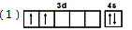（1分），大于（1分） （2） 1∶1
（3）sp³（1分）， V形或折线形均得分
（4）>， 离子所带电荷相同，Mg²⁺半径比Ni²⁺小，所以MgO的晶格能比NiO大，MgO熔点高（2分） （电荷相同和半径的大小关系各1分，只答MgO晶格能大，熔点高得2分） （5）（1，$\frac{1}{2}$，$\frac{1}{2}$）或（1,0.5,0.5）（2分） （6）平面NiO基本结构单元为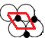，面积为：2a×2a×sin60°＝$2\sqrt{3}a^{2}$，则每平方米中含有的NiO质量为：$\frac{\text{75}}{2\sqrt{3}a^{2}·N}$或$\frac{\text{25}\sqrt{3}}{2a^{2}N_{A}}$或$\frac{\text{75}}{4a^{2}s\text{in}{\text{60}}^{。}·N_{A}}$（2分）
36.（15分）
（1）C₅H₁₀O（2分） 羟基（１分） ${\text{CH}}_{3}\text{CH}={\text{CHCH}}_{2}{\text{CH}}_{3}$（2分） 消去反应（１分）
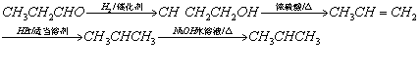
- CH₃CH₂CHO＋2Ag(NH₃)₂OH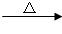CH₃CH₂COONH₄＋3NH₃+2Ag↓+H₂O（掉“△”扣1分，沉淀符号不算分，方程式有错不得分）（３分） （4）16（３分）
Br
OH
3
（5）

（３分）

